GRAĐA RAČUNALA UPUTE ZA LV

# Zadaci :

1. *Pokrenuti program i proanalizirati osnovni izgled ekrana (korisničko sučelje).*

Da bi korisnik imao mogućnost da uopće pokrene Logisim, na svom osobnom računalu mora imati instaliranu Javu. Razlog tome je što se rad Logisim-a zasniva na programskom jeziku Java. Zbog toga smo prvo morali instalirati Javu koja se nalazila u datoteci „Logisim“ zajedno sa samim programom i uputama

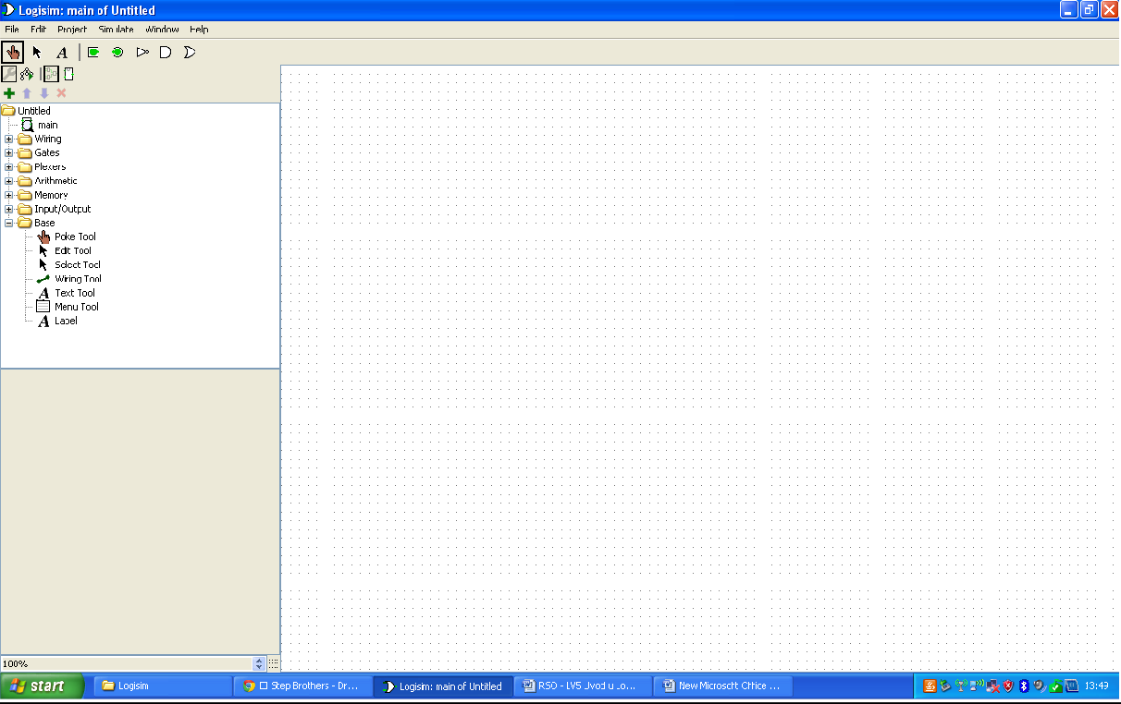za korištenje istog..

Korisničko sučelje programa zasniva se na radnom prostoru na koji smještamo logičke sklopove i ostale pomoćne elektroničke elemente koji omogućavaju kompletni i točan rad tih logičkih sklopova. U lijevom dijelu ekrana nalaze se datoteke (Wiring, Gates, Plexers, Arithmetic, Memory, Input/Output) koje

sadrže sklopove čiji se rad simulira. U datoteci **Base**, nalazi se niz alata za

editiranje simulirajućih sklopova. Većina tih alata, poput alata za aktiviranje rada ili dodavanje teksta, mogu se naći i na pomoćnoj alatnoj traci. Na njoj se još nalaze i pojedini elementi iz **Edit** alata.Uz Edit alat, na glavnom opcijskom izborniku nalazimo i sljedeća svojstva programa : File, Project, Simulate, Window i Help. Pomoću **File**opcije stvaramo i spremamo projekt na kojem

trenutno radimo ili otvaramo već prethodno kreirani dokument. **Project** nam daje mogućnost pregleda simulacijskog stabla (**Simulation tree**), analiziranja i editiranja kreiranog logičkog kruga, te dodavanja novih popisa sklopova i

editiranja postojećih (**Library**). **Simulate**opcija simulira krugove sklopova koje smo mi kreirali, a **Window** služi za editiranje prozora Logisima (Minimize, Maximize, Close, ...). Otvaranjem **Help** opcije na ekranu će nam se pojaviti tutorial za korištenje i upravljanje Logisim-om.

1. 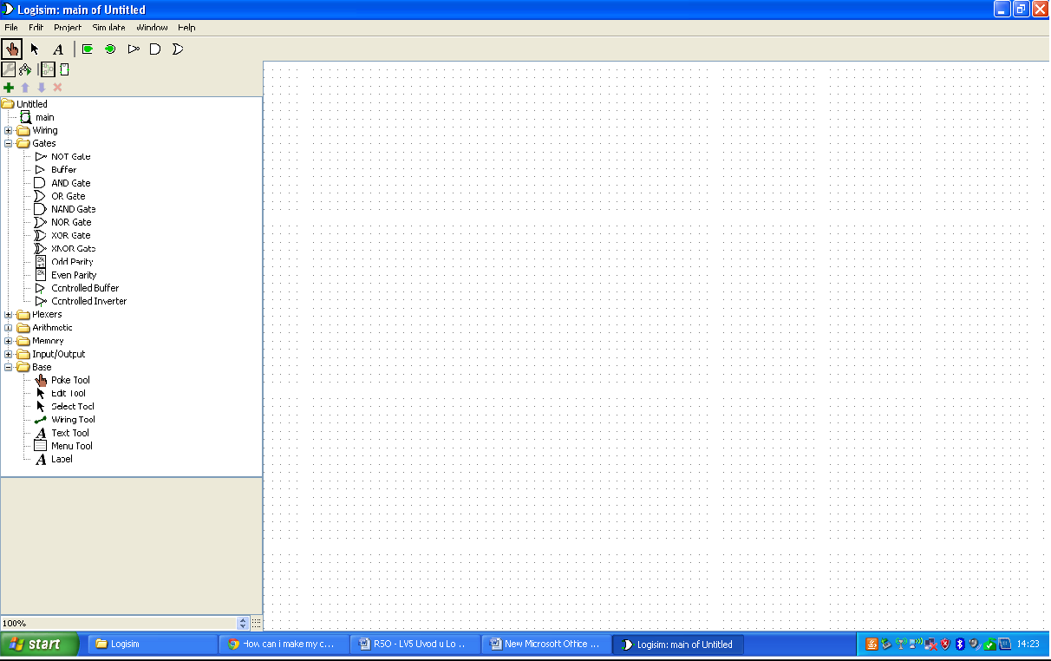*Otvoriti biblioteke Base i Gates i ispisati elemente te biblioteke.*

**Base :** Poke Tool, Edit Tool, Select Tool, Winig Tool, Text Tool, Menu Tool, Label;

**Gates :**NOT Gate, Buffer, AND Gate, OR Gate, NAND Gate, NOR Gate, XOR Gate, XNOR Gate, OddParity, EvenParity, ControlledBuffer, ControlledInventer;

1. *Učitati preostale dostupne biblioteke i napisati njihove nazive.*

**Wiring :**Splitter, Pin, Probe, Tunnel, Pull Resistor, Clock, Constant, Power, Ground, Transistor, Transmission Gate, Bit Extender;

**Plexers :**Multiplexer, Demultiplexer, Decoder, Priority Encoder, Bit Selector; **Arithmetic :** Adder, Subtractor, Multiplier, Divider, Negator, Comparator, Shifter, Bit Adder, Bit Finder;

**Memory :** D Flip-Flop, T Flip-Flop, J-K Flip-Flop, S-R Flip-Flop, Register, Counter, Shift Register, Random Generator, RAM, ROM;

**Input/Output :** Button, Joystick, Keyboard, LED, 7-Segment Display, Hex Digit Display, LED Matrix, TTY;

1. *Pronaći opciju mijenjanja prikaza na ekranu (Zoom Factor) i provjeriti njegove mogućnosti.*

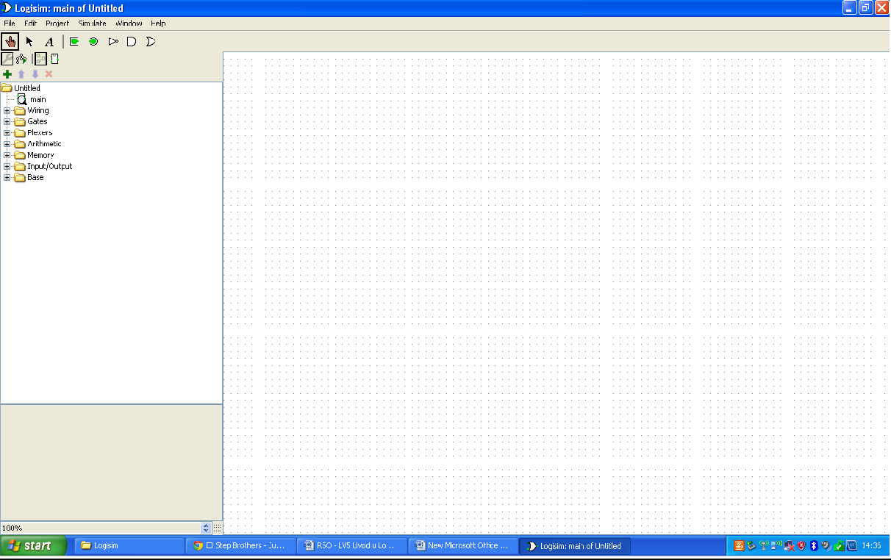

1. *Postaviti na radnu površinu logički sklop I (AND) s 4 ulaza i simulirati njegov rad.*

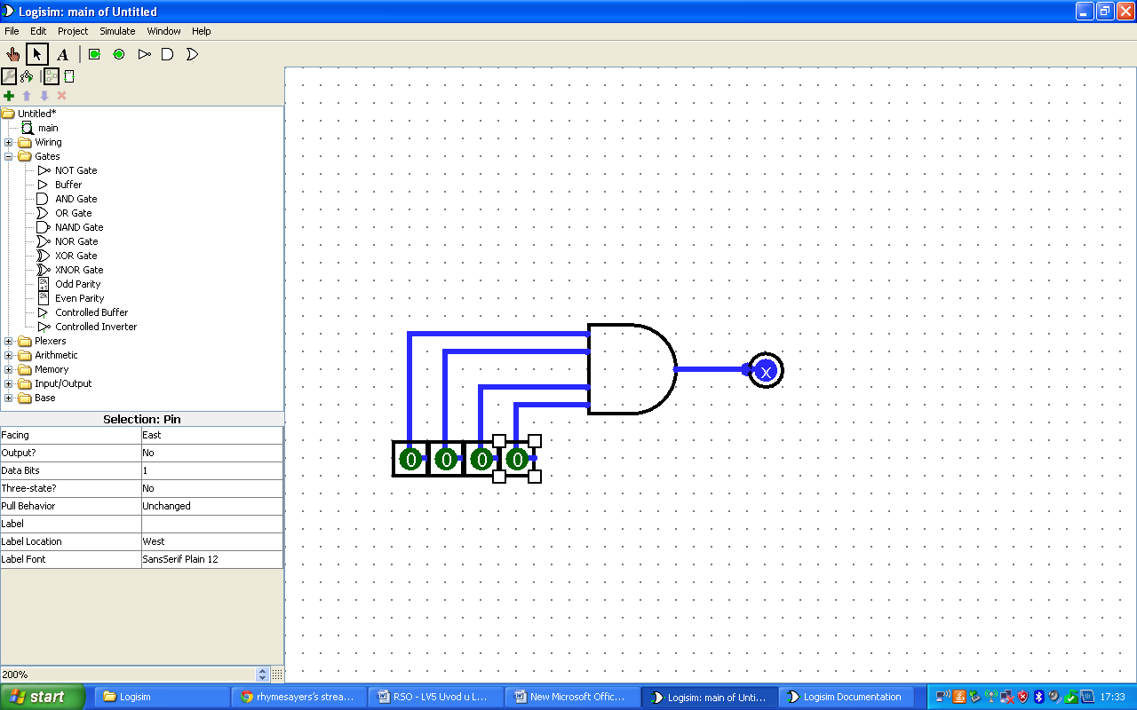

1. *U Helpu pronaći Beginners Tutorial i odraditi predviđenu vježbu.*

Glavni izbornik →Help→Tutorial

U novom prozoru dobiti ćete pregled Logisim dokumentacije, u kojoj se nalazi skup pomoćnih instrukcija za upravljanje Logisim dokumentima i projektima. IzmeĎu ostalog, u turorialu se nalaze upute za početnike (Beginners tutorial).

Unutar grupe u kojoj se nalaze upute za početnike, nalazi se i vježba koju je potrebno odraditi kako bi korisnik jednostavnije i bolje koristio Logisim.

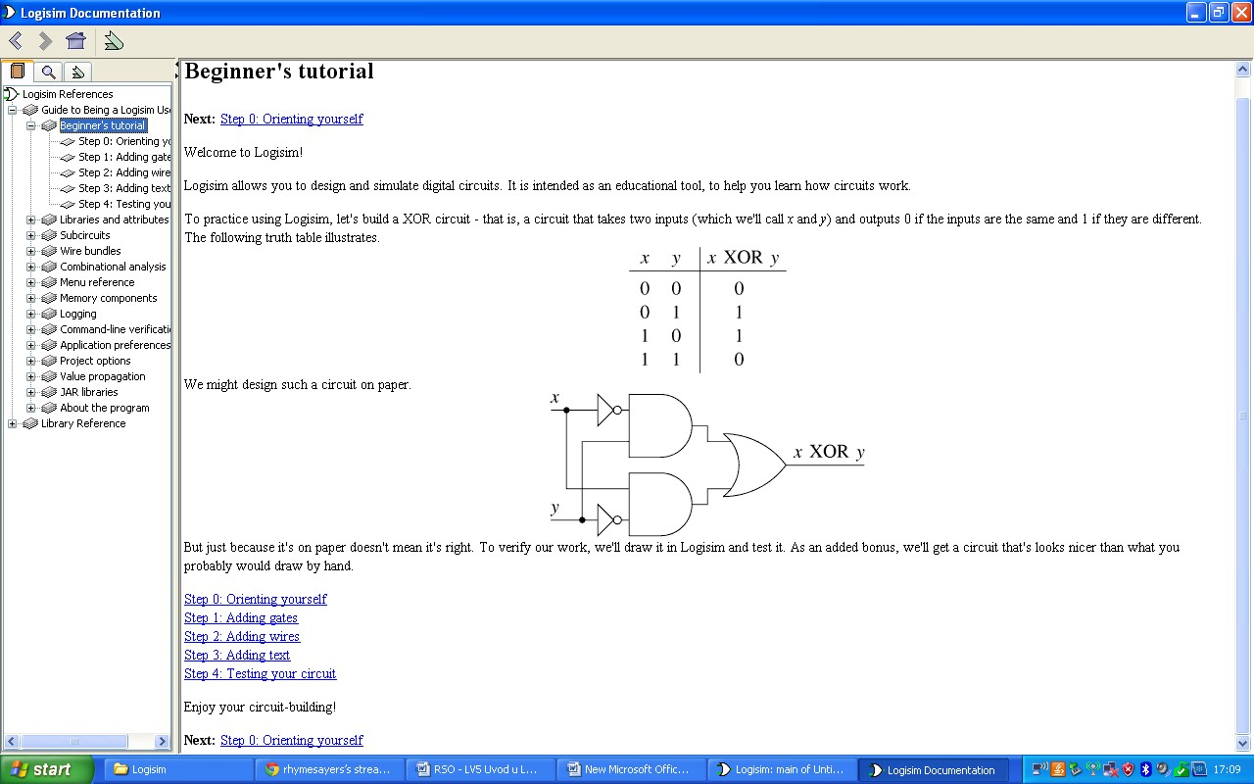

Ovu vježbu odraĎujetetako da slijedite zadane upute iz tutoriala. Prvo iz postojećih biblioteka dodajete sve sklopove koji su potrebni za ostvarenje rada zadanog sklopa na radnu površinu. To su bili 2 **NOT**, 2 **AND** i 1 **OR** sklop.

Prilikom postavljanja AND i OR sklopova treba paziti na broj ulaza (**Number Of Inputs**).

Zatim na radnu površinu stavimo 2 kvadratna i 1 kružni pin. Kvadratni pinovi služe za stavljanje na ulaz, a kružni za stavljanje na izlaz. Nakon toga postojeće pinove spajamo sa sklopovima, te takoĎer meĎusobno povezujemo sklopove prema shemi koja nam je zadana na početnoj stranici tutoriala. Zatim pomoću

alata za dodavanje teksta dodajemo „x“ i „y“, koji nam služe kao znakovlje

ulaza, te „XOR Circuit“ za ime cjelokupnog logičkog kruga. Napokon, testiramo krug i rad sklopova pomoću Poke Tool-a. Krug je radio kako je i bilo prikazano u tablici u tutorialu.

|  |  |  |
| --- | --- | --- |
| X | Y | XOR |
| 0 | 0 | 0 |
| 0 | 1 | 1 |
| 1 | 0 | 1 |
| 1 | 1 | 0 |

1. 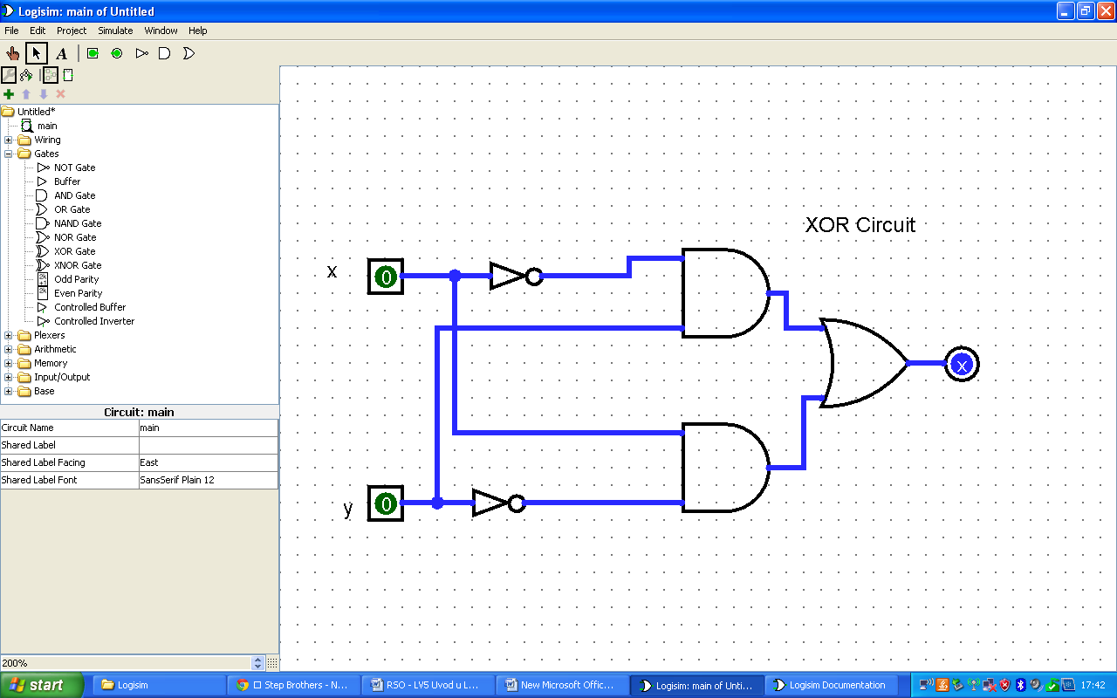*Pronaći sve izlazne komponente i provjeriti njihov rad na zadatku 5.*

U biblioteci **Input/Output** nalaze se sljedeće komponente : Button, Joystick, Keyboard, LED, 7-Segment Display, Hex Digit Display, LED Matrix, TTY. Od tih komponenti zadnje 5 slove kao izlazne komponente, odnosno elementi koji će prikazivati stanje sklopa u obliku odreĎenog elektroničkog impulsa. LED i

LED Matrix će ovisno o stanju se paliti ili gasiti. LED u takvom obliku logičkog kruga ima samo 2 moguća stanja, dok ih LED Matrix može imati više. TTY je složeniji tip prikaza na izlazu koji daje slovčani zapis stanja, te ovisi o tome kako smo programirali odreĎene sklopove. 7-Segment Display i Hex Digit Display prikazuju izlazno stanje u brojčanom zapisu. 7-Segment Display

prikazuje vrijednost 8 jednobitnih. Ukoliko postoji aktivan ulaz, pokazivač će zasvjetliti jednu od 8 vrijednosti, a ako ne postoji neće zasvijetliti.

1. *Iz biblioteke Base postaviti sve komponente na radnu plohu i provjeriti njihovu namjenu i mogućnosti.*

U biblioteci **Base** nalaze se alati koji korisniku pomažu da upravlja sklopovima na radnoj površini. **Select Tool** je osnovni alat pomoću kojeg dodajemo komponente na radnu površinu, te označavamo dijelove koje želimo obraditi ili obrisati, a **Edit Tool** je alat pomoću kojeg editiramo pojedine komponente i logičke krugove. Alat kojim provjeravamo svojstva, odnosno stanja logičkih krugova i samih logičkih elemenata i komponenata zove se **Poke Tool**. Da bi on funkcionirao u logičkom krugu, sklopovi trebaju biti spojeni sa pinovima preko kojih provjeravamo stanja kruga. To postižemo pomoću alata **Wiring Tool**.

**Text Tool** i **Label** služe za dodavanje teksta na odreĎene dijelove radne površine i komponenata, a **Menu Tool** za lakše upravljanje glavnim izbornikom i njegovim opcijama.

1. *U zadatku 5. umjesto pina A postavite Clock i provjerite njegovu funkciju mijenjajući njegovu frekvenciju.*
2. *Postavite na radnu površinu komponente Buffer i Controled Buffer i provjerite njihova svojstva.*

# zadatak 9.zadatak

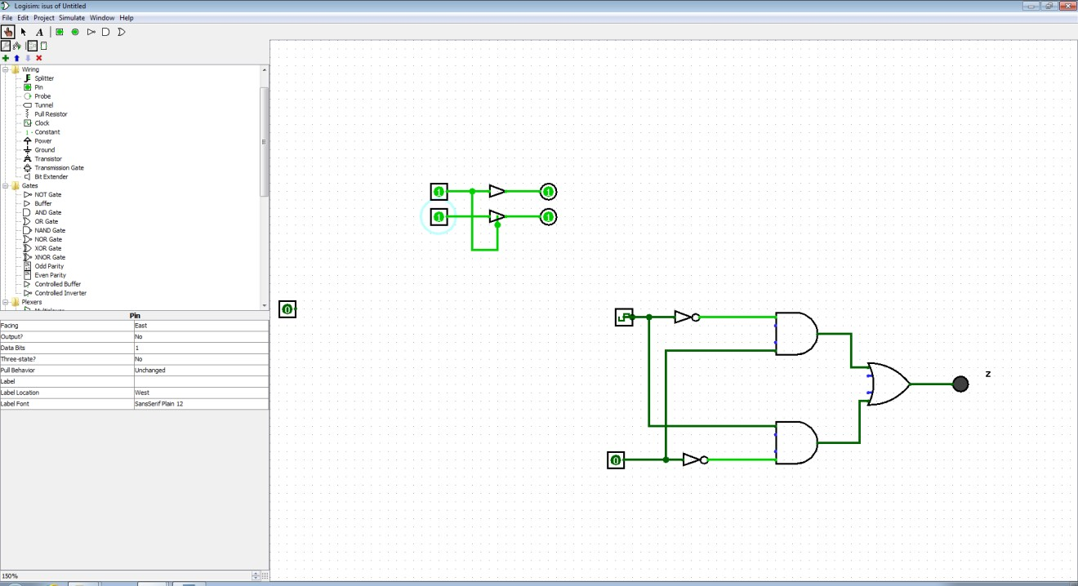

* 1. *Postavite na radnu površinu komponente Multiplexer i Decoder i provjerite njihovu funkciju.*

**Multiplexer** je sklop koji omogućava priključivanje više ulaznih linija na jedan izlaz. Samo jedna ulazna linija može biti proslijeĎena na izlaz. To ovisi o

upravljačkom ulazu. Broj ulaza za podatke ovisi o broju ulaza za odabiranje.

**Decoder** je sklop koji omogućuje protok podataka sa jednog ulaza na jedan od više izlaza. U datom trenutku, samo jedan od izlaza može biti u aktivom stanju, a to zavisi isključivo od podataka na ulazu.

* 1. *Postavite na radnu površinu logički sklop ILI (OR) s 2 ulaza i za ulazni pin A postavite komponentu Constant s vrijednosti 0. Umjesto ulaznog pina B postavite komponentu Button, mijenjajte joj logičku vrijednost i promatrajte izlaz. Postupak ponovite tako da Constanti dodijelite vrijednost 1.*

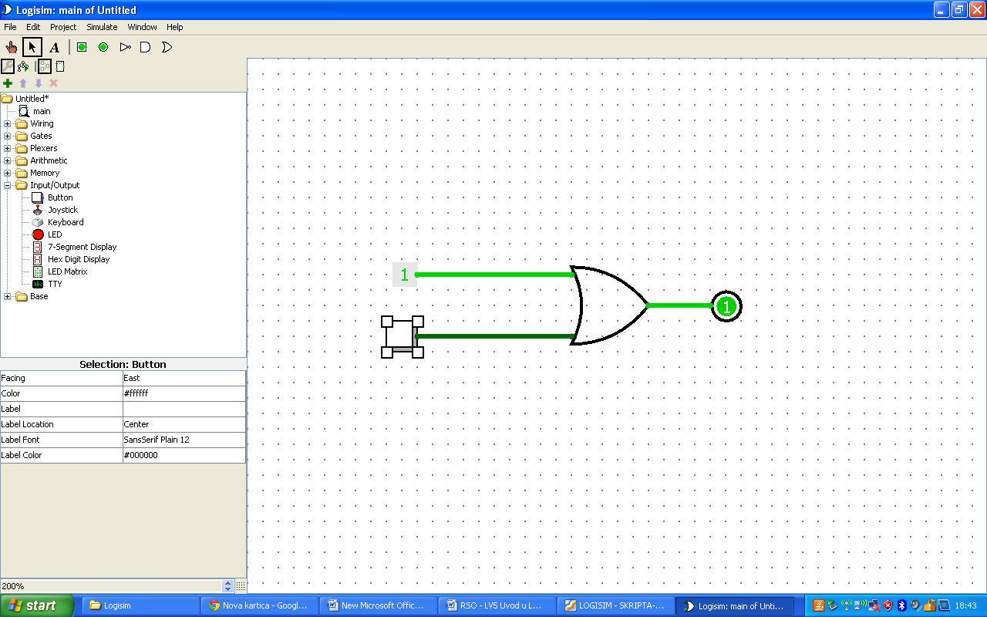

* 1. *Postavite na radnu površinu zbrajalo i simulirajte njegov rad.*

**Zbrajalo** je sklop koji omogućuje zbrajanje 2 bita. Prilikom stavljanja ove vrste aritmetičkog sklopa na radnu površinu, korisnik dobija mogućnost spajanja

zbrajala sa drugim aritmetičkim sklopovima. Time korisnik dobiva ulaz za podatak iz prethodnog stupnja, te izlaz za rješenje stupnja, a postoji mogućnost aktiviranja i izlaza za idući stupanj ukoliko je potrebno da se takva operacija

izvrši.